
附件：
1.标志：

2.校训：
存诚 能贱

3.办学理念：
让每一个生命自由而健康地呼吸！

- 校二维码：
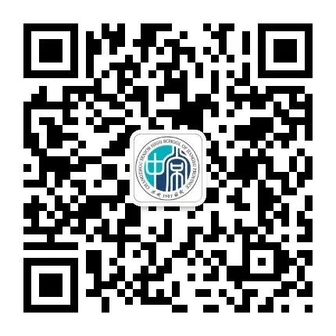

5.录取通知书文本内容：参考原录取通知书上文本。

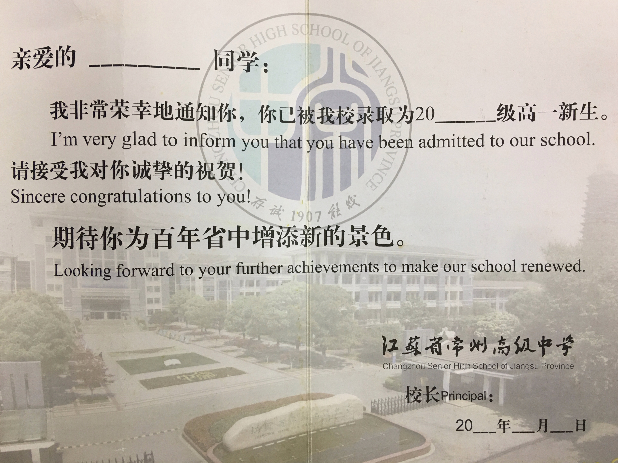
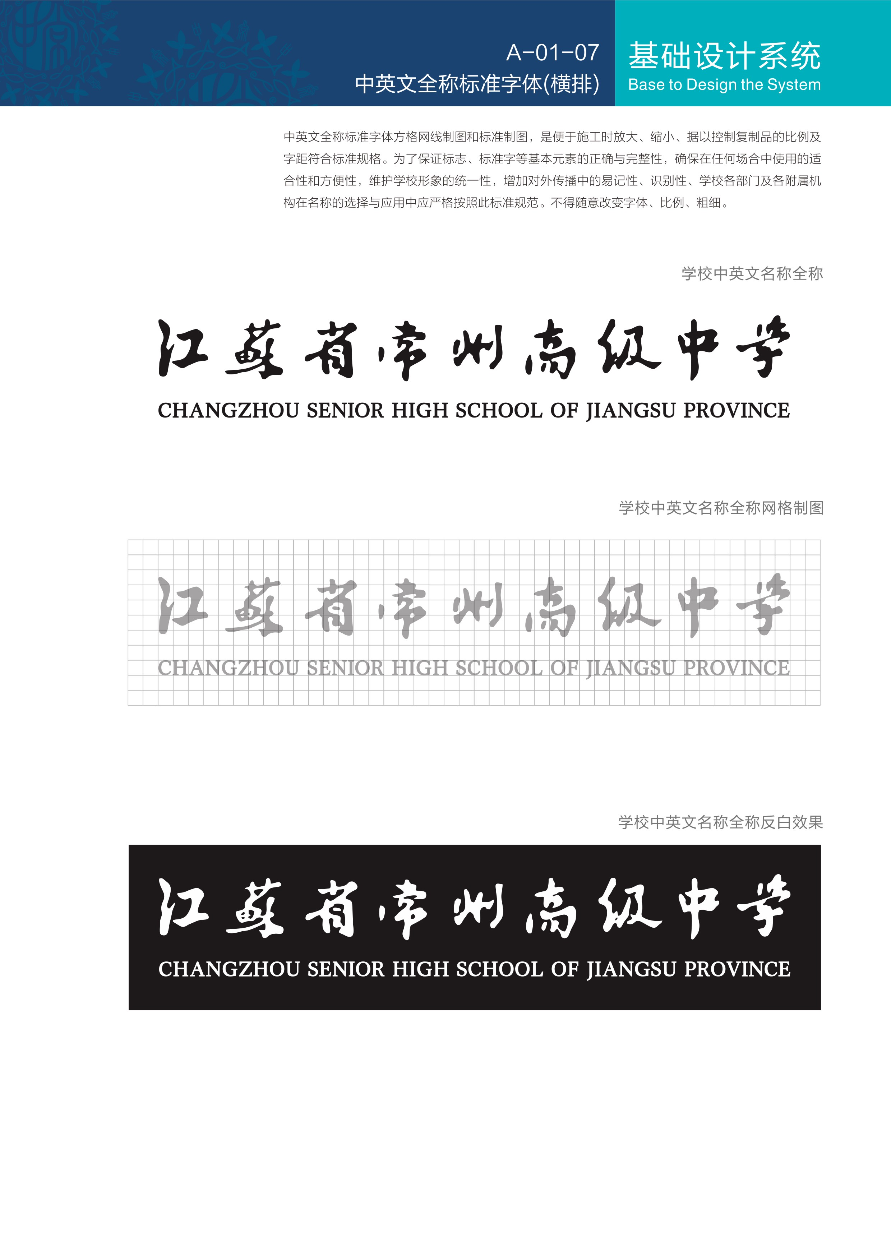

地址：常州市罗汉路8号
邮编：213003
网址：http://www.scz.czedu.cn/

